Grunddataprogrammets delaftale 1 om effektiv ejendomsforvaltning og genbrug af ejendomsdata under den Fællesoffentlige Digitaliseringsstrategi 2012 – 2015

Ejendomsdataprogrammet - Matriklen
Løsningsarkitektur - Bilag C Processer

Version: 1.1
Status: Godkendt
Oprettet: 19. december 2013

- Dokument historie
Version | Dato | Beskrivelse | Initialer
0.1 | 10.07.2013 | Udkast til diagrammer for processer inde fra | LAHNI
0.7 | 19.08.2013 | Beskrivelser af processer mv. Dokument klargjort til høring i projektgruppe. | XKLHA og TOLAU
0.7-lahni | 20.08.2013 | Rettelser og kommentarer | LAHNI
0.7.1 | 22.08.2013 | Rettelser og kommentarer fra LAHNI indarbejdet i tekst og diagrammer for processer. | XKLHA
0.8 | 10.09.2013 | Kommentarer fra intern høring i EJE indarbejdet | XKLHA
0.81 | 03.10.2013 | Opdateret efter GD1 review | S&D-LF
0.82 | 07.10.2013 | Tilføjet indhold til kapitel 4 | S&D-LF
1.09 | 10.12.2013 | Opdateret med kommentarer fra internt review | XPEAN
1.1 | 19-12-2013 | Opdateret med kommentarer fra review i GD1 | XPEAN
- Indholdsfortegnelse
1. Indledning 3
1.1 Dokumentets formål 3
1.2 Dokumentets sammenhæng til øvrige dokumenter 3
1.3 Læsevejledning 4
2. Overblik 5
2.1 Grunddata processer 5
2.2 Eksisterende processer 5
2.3 Aktører 5
3. Processer – set indefra 7
3.1 Oprettelse og forandring af ejendom i Matriklen 7
3.2 Aktivitetsbeskrivelser 8
4. Use case understøttelse 19
LSP klient funktionalitet 19
miniMAKS funktionalitet 21
Myndighedsklient funktionalitet 21
Systemfunktionalitet 21
Use Case anvendelse 21
5. Procesdiagram i stor størrelse 26
5.1 Oprettelse og forandring af ejendom i Matriklen 26

Indledning

Dokumentets formål
Dokumentet tjener to hovedformål:
- At sikre at ejendomsdataprogrammet forretningsmæssigt og arkitekturmæssigt hænger sammen på løsningsniveau – inden større udviklingsprojekter igangsættes – udarbejdes der ift. de tre grunddataregistre – Matrikel, BBR og Ejerfortegnelse – en løsningsarkitektur, som kvalitetssikres i sammenhæng.
Dokumentet her beskriver Matriklens løsningsarkitektur til brug for denne tværgående kvalitetssikring.
- At danne rammerne for kravspecificering og udvikling hhv. tilpasning af Matrikel løsning til Ejendomsdataprogrammet.

Dokumentets sammenhæng til øvrige dokumenter

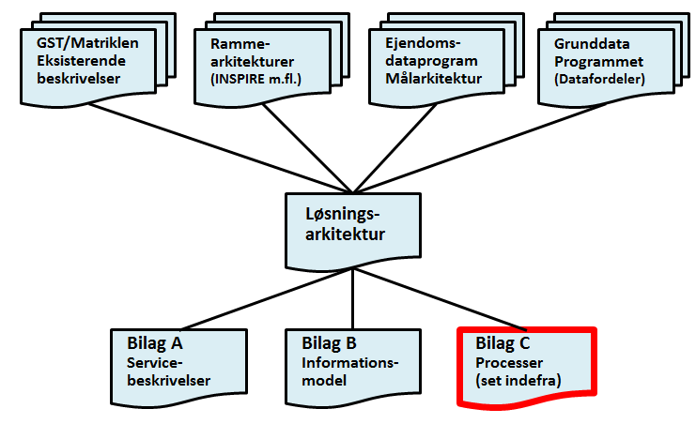
Figur 1. Løsningsarkitekturens sammenhæng til andre dokumenter.
Løsningsarkitekturen er opbygget af et hoveddokument og tre underbilag.
Dokumentet her udgør løsningsarkitekturens underbilag C – Processer (set indefra).

Rammerne for løsningsarkitekturen kommer fra fire kilder:
- Grunddataprogrammet, som har udstukket rammerne for den overordnede løsningsarkitektur – herunder krav om udstilling af grunddata via Datafordeleren. Grunddataprogrammet har også udstukket rammer i forhold til en fællesoffentlig datamodel og dertil hørende standarder.
- Ejendomsdataprogrammet, som gennem en målarkitektur og tilhørende bilag har udstukket rammerne for ejendomsdata som grunddata.
- Rammearkitekturer, herunder INSPIRE og forretningsarkitekturer på matrikelområdet
- GST/Matriklen - Eksisterende beskrivelser af det nuværende matrikelsystem (miniMAKS), herunder arkitekturmodel og informationsmodel.

Læsevejledning
Udover dette indledende kapitel indeholder dokumentet følgende kapitler:
- Kapitel 2 – Overblik
Indeholder en beskrivelse af, hvilke processer, der er medtaget i løsningsarkitekturen, sammenhængen til målarkitekturen og forhold, eksempelvis i organisationen, som har betydning for processerne. Desuden beskrives sammenhængen til målarkitekturens processer set ude fra og andre processer, som er relevante for løsningen, men som ikke er omfattet af grunddataprogrammets målarkitektur. Endelig gives der et overblik over de involverede aktører.
- Kapitel 3 – Processer – set indefra
Indeholder en nedbrydning af hver af de processer fra målarkitekturen, som er relevante for løsningen. Processerne er nedbrudt i aktiviteter og beskrevet dels i et BPMN diagram og dels i en beskrivelse af de enkelte aktiviteter.
Det har vist sig, at målarkitekturens tre relevante processer overordnet set er ens. Der er mindre forskelle i hvad der udføres i enkelte aktiviteter, men forløbet er beskrevet samlet for alle tre processer.
Aktivitetsbeskrivelserne er listet alfabetisk, så det er let at finde frem til den enkelte aktivitetsbeskrivelse, når man læser diagrammet.
- Kapitel 4 – Use Case understøttelse
Indeholder en oversigt med en kort beskrivelse af hver Matrikel Use Case, med angivelse af hvilke ajourføringsservices disse har behov for både internt i Matriklen og i de øvrige grunddatasystemer.
Use Casene anvendelse er illustreret på procesdiagrammer, ved angivelse af hvilke Use Cases, som understøtter hvilke aktiviteter i målarkitektur processerne.
- Kapitel 5 – Procesdiagram i stor størrelse
Indeholder procesdiagrammet gengivet i stor størrelse.

Overblik

Grunddata processer
For at skabe sammenhæng til målarkitekturen, beskrives indledningsvist de processer fra målarkitekturen, som berører matriklens udvidelse. Dvs. de processer, der vedrører landinspektørens interaktion med GST og kommune, samt GST’s generelle interaktion.

Det handler om følgende processer:
- Oprettelse og forandring af Samlet fast ejendom (jordstykker) i Matriklen
- Oprettelse og forandring af ejerlejligheder i Matriklen
- Oprettelse af bygninger på fremmed grund i Matriklen

Der er opnået enighed mellem Tinglysningsretten og Geodatastyrelsen, om at der indføres en attestation vedr. TL §21-23 af forandringerne til Matriklen inden disse registreres endeligt i Matriklen.
I arbejdet med løsningsarkitekturen, har det vist sig, at målarkitekturens tre processer på dette niveau kun adskiller sig i indholdet i aktiviteterne ’Udarbejd teknisk dokumentation’ og ’Udarbejd formel dokumentation’, hvorfor de beskrives samlet i den detaljerede proces ’Oprettelse og forandring af ejendom i Matriklen’

Eksisterende processer
Der er til det eksisterende miniMAKS-system udarbejdet en række use cases, der beskriver håndteringen af sager, data og administration. Det drejer sig fx om use cases, der vedrører følgende emner:
- Sagstyper
- Sagshåndtering
  - Sagsoprettelse
  - Sagsregistrering
  - Forandringsregistrering
  - Kontroller
  - Interne GST-sager
- Brugerstyring
- Services (fx sagsstatus o.l.)

Dokumentationen for miniMAKS vil komme til at indgå som en del af kravspecifikation og eventuelt udbudsmateriale. I forbindelse med kravspecifikationen vil det blive analyseret, hvilke af de eksisterende use cases, der evt. skal ændres eller udgå som følge af løsningsarkitekturen.

Aktører
Aktørerne er opdelt i to grupper; 1) primære og 2) sekundære. De primære aktører indgår direkte i proces-flowet, mens der mod de sekundære aktører er snitflader, der skal afklares nærmere. Der er således fokus på at processerne indefra sikrer et fornuftigt flow, så data for nye ejendomme kommer korrekt ind i systemet.

De primære aktører er:
Geodatastyrelsen
Landinspektøren
Kommunerne
Tinglysningsretten, Tingbogen

De sekundære aktører er:
Tinglysningsretten, Ejerfortegnelsen
Ministeriet for By, Bolig og Landdistrikter (MBBL), BBR
Ministeriet for By, Bolig og Landdistrikter (MBBL), Adresseregisteret
SKAT

I forbindelse med kravspecificeringen vil aktørerne blive yderligere opdelt, idet der kan være forskellige roller indenfor samme organisation. F.eks. kan den beskikkede landinspektør have nogle rettigheder, som hans medarbejdere ikke har.

Processer – set indefra

Oprettelse og forandring af ejendom i Matriklen
I beskrivelsen af processerne indefra er der taget udgangspunkt i grunddata processerne beskrevet i Målarkitekturen – se afsnit 2.1 ’Grunddata processer’.

Aktiviteterne ’Udarbejd teknisk dokumentation’ og ’Udarbejd formel dokumentation’ er beskrevet i tre variationer, svarende til de tre ejendomstyper.

Processerne er beskrevet med udgangspunkt i de aktiviteter, der vedligeholder Matriklens oplysninger om Bestemte faste ejendomme. Geodatastyrelsen har myndighedsansvaret for disse, men nogle opgaver er lagt ud til landinspektørerne og i mindre grad kommunerne, hvorfor disse er medtaget som intern aktør i procesbeskrivelserne. Fokus er dog stadig på de aktiviteter, som understøttes af Matriklen, mens der er lagt mindre vægt på aktiviteter, som landinspektørerne udfører i egne systemer. De aktiviteter kommunernes udfører uden for Matriklen, er bl.a. beskrevet i BBR’s løsningsarkitektur.

Af hensyn til læsbarheden er udstilling af hændelser ikke vist på diagrammet. De udstillede hændelser er i stedet beskrevet i aktiviteternes slutkriterier

Bygninger på fremmed grund indberettes af kommunen i forbindelse med byggesagsbehandlingen. Indberetningen er beskrevet i forbindelse med BBR’s løsningsarkitektur. Bygninger på fremmed grund, hvortil der skal tinglyses rettigheder, skal indberettes af landinspektøren.

Kommunernes behov for et tidligt tilknyttet stabilt BFE-nummer adresseres ved, at landinspektørerne som et led i arbejdsprocessen i ’Indberetning’ har adgang til at flytte BBR-elementer på plads og knytte relationer til de rette BFE-numre via ajourføringsservices fra BBR. Dette adresserer kommunernes behov i det kommunerne forpligtes til indenfor 10 dage efter byggetilladelsen er givet til at registrere byggeansøgningen som projekteret bygning med tilknyttet geokodning. Det vurderes, at landinspektørens arbejde kan delvis automatiseres gennem geokodningen.

Der er i figuren ikke taget stilling til, hvornår landinspektøren foretager sin opmåling. Dette vedrører udelukkende landinspektøren og ejeren.

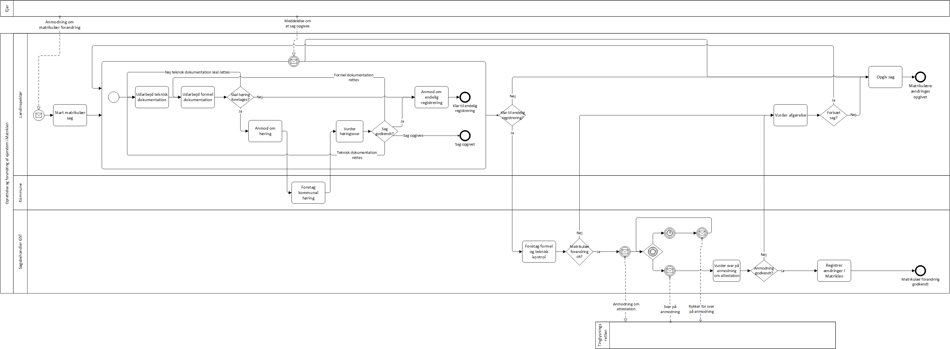
Figur 2 Oprettelse og forandring af ejendom i Matriklen

Aktivitetsbeskrivelser
Aktiviteterne er beskrevet i alfabetisk rækkefølge.

Anmod om endelig registrering
Aktør: | Landinspektør
Formål: | At anmode om endelig registrering af en sag, der er foreløbigt registreret i Matriklen.
Beskrivelse: | Landinspektøren gennemser og kontrollerer sagen for at undersøge, om der er dokumenter, som skal udskiftes eller tilføjes, inden sagen sendes til endelig registrering.  Nødvendige dokumenter fremskaffes, og tilføjes til sagen.  Når landinspektøren mener, at det er tid, overdrages sagen til GST sagsbehandler i miniMAKS, og landinspektøren anmoder dermed GST om endelig registrering af ejendomsændringerne i Matriklen.  I forbindelse med overførslen kontrolleres sagen.  Hvis sagen er ok, tildeles den et KMS journalnr. (U-nummer).
Forløb: | Sagen gennemses og kontrolleres, og dokumenter tilføjes eller udskiftes.  Landinspektøren anmoder GST om endelig registrering af de matrikulære forandringer.  Sagen kontrolleres og overføres til miniMAKS, hvor den tildeles et GST journalnr.  Den Matrikulær sag sættes i status ’Modtaget’
Startbetingelse: | - At der ikke er behov for høring, eller at høringen er gennemført.
Slutresultat: | - Der er anmodet om endelig registrering af sagen  - Matrikulær sag har fået et GST journalnr. og er sat i status ’Modtaget’  - Der udstilles en hændelse ved ny BFE og ved opdateret BFE
Involverede begreber: | - Matrikulær sag
Beskrevet af: | Tolau/xklha/S&D-LF

Anmod om høring
Aktør: | Landinspektør
Formål: | At anmode om høring
Beskrivelse: | Der anmodes om høring.  Kommunen vil oftest skulle høres i en matrikulær sag, men høringen kan i princippet også gå til andre myndigheder, som landinspektøren skal høre i forbindelse med sagen.  Kommunen anvender Myndighedsklienten til høringen. Øvrige myndigheders deltagelse er ikke systemunderstøttet.
Forløb: | Den Matrikulære sag sættes i status ’Myndighedshøring’  Landinspektøren afklarer, hvem der skal høres i den pågældende sag og informerer dem.
Startbetingelse: | At der er behov for høring
Slutresultat: | - Anmodning om høring afsendes  - Matrikulær sag er i status ’Myndighedshøring’
Involverede begreber: | - Matrikulær sag
Beskrevet af: | Tolau/XKLHA/S&D-LF

Foretag formel og teknisk kontrol
Aktør: | GST sagsbehandler og GST system
Formål: | At kontrollere at sagens ændringer og dokumentation er tilstrækkelig til at den matrikulære forandring kan gennemføres.
Beskrivelse: | En sagsbehandler i GST udtager den Matrikulære sag til behandling, hvilket medfører, at systemet foretager en revisionskontrol, og sætter den Matrikulær sag i status ’Påbegyndt revision’.  Sagsbehandleren udfører en manuel kontrol.  Hvis sagen er i orden, anmoder han systemet om at foretage endelig registrering, hvorefter systemet udfører en registreringskontrol.  Hvis sagen kan godkendes, tildeles der matrikelnummer til nye Jordstykker og sagens status sættes til ’Tinglysningsretten anmodet om attestation’, ellers sættes status til ’Revision udsat – sagen hjemsendt’.Landinspektøren får en meddelelse, når sagen sendes til Tinglysningsretten.
Forløb: | - Udvælgelse af sag  - Automatisk kontrol (revisionskontrol)  - Manuel kontrol af formel og teknisk dokumentation  - Automatisk kontrol (registreringskontrol)
Startbetingelse: | - Den Matrikulære sag er i status ’Modtaget’
Slutresultat: | - Den Matrikulære sag er i status Tinglysningsretten anmodet om attestation’ eller ’Revision udsat – sagen hjemsendt’  - Nye Jordstykker er tildelt matrikelnummer  - Landinspektøren har fået meddelelse om anmeldelse til Tinglysningsretten
Involverede begreber: | - Matrikulær sag
Beskrevet af: | XKLHA/S&D-LF

Foretag kommunal høring
Aktør: | Kommunen
Formål: | At kommunen sagsbehandler en matrikulær sag i forhold til gældende lovgivning og praksis med henblik på godkendelse.
Beskrivelse: | Kommunen skal forholde sig til sagens formelle og tekniske dokumentation og godkende eller afvise.  Uanset afgørelse, skal kommunen begrunde svaret.  Fra Myndighedsklienten har kommunen adgang til landinspektørens dokumentation, og kan skrive sin afgørelse og kommentarer til sagen, samt downloade til egne systemer.
Forløb: | Kommunen vurderer sagen og giver sine afgørelse med tilhørende kommentarer gennem Myndighedsklienten.
Startbetingelse: | En praktiserende landinspektør anmoder kommunen om at forholde sig til sagen.
Slutresultat: | - Kommunens svar er registreret
Involverede begreber:
Beskrevet af: | XKLHA/S&D-LF

Opgiv sag
Aktør: | Landinspektør
Formål: | At få registreret, at sagen er opgivet og få aflyst de foreløbige objekter
Beskrivelse: | Den Matrikulære sag aflyses og de foreløbige objekter, som er blevet oprettet, som følge af de matrikulære forandringer, aflyses, således at de matrikulære forandringer ikke længere er aktuelle i Matriklen.
Forløb: | Sagens og de foreløbige objekters status opdateres
Startbetingelse:
Slutresultat: | - Matrikulær sag er i status ’Aflyst’  - Jordstykker i status ’Foreløbig’ er i status ’Aflyst’  - Samlet fast ejendom i status ’Foreløbig’ er i status ’Aflyst’  - Ejerlejlighed i status ’Foreløbig’ er i status ’Aflyst’  - Bygning på fremmed grund i status ’Foreløbig’ er i status ’Aflyst’  - Der udstilles en ’Opdateret BFE ’ hændelse
Involverede begreber: | - Matrikulær sag  - Jordstykke  - Samlet fast ejendom  - Ejerlejlighed  - Bygning på fremmed grund
Beskrevet af: | S&D-LF

Registrer ændringer i matriklen
Aktør: | GST system
Formål: | At sagens ændringer registreres endeligt i Matriklen
Beskrivelse: | Når den Matrikulære sag er godkendt af GST og anmeldelsen er godkendt af Tinglysningsretten, bliver sagens ændringer endeligt registreret i Matriklen, og data er officielle, og kan kun ændres ved en ny sag.
Forløb: | Matriklens objekter opdateres med den Matrikulære sags ændringer og de foreløbige objekter bliver endelige, ved at de ændrer status fra ’Foreløbig’ til ’Gældende’ i Matriklen.  Herefter sendes der automatisk en registreringsmeddelelse til sagens parter.
Startbetingelse: | - At anmeldelsen er godkendt af Tinglysningsretten.
Slutresultat: | - Sagens objekter er opdateret med sagens ændringer og i status ’Gældende’  - Der udstilles ’Opdateret BFE’ hændelser  - Registreringsmeddelelser er sendt til alle parter i sagen.
Involverede begreber: | - Matrikulær sag  - Jordstykke  - Samlet fast ejendom  - Ejerlejlighed  - Bygning på fremmed grund
Beskrevet af: | XKLHA/S&D-LF

Start matrikulær sag
Aktør: | Landinspektør.
Formål: | At oprette en Matrikulær sag i Matriklen og hente de nødvendige registeroplysninger og geometriske data, der skal indgå i sagen, fra miniMAKS .
Beskrivelse: | Landinspektøren opretter en sag, og udpeger de ejendomme, som skal ændres af sagen.  Der oprettes en Matrikulær sag.  I visse tilfælde (fx ved oprettelse af bygning på fremmed grund, der ligger på søterritoriet), skal der ikke trækkes data ud).
Forløb: | Landinspektøren udpeger og downloader data til eget system.  Der oprettes en sag, som tildeles SagsID i miniMAKS, og de ejendomme, som berøres af sagen, tilknyttes, således at det fremgår af advarselslisten, at de er omfattet af en igangværende matrikulær sag.
Startbetingelse: | - Henvendelse fra en ejer eller myndighed.
Slutresultat: | - Der er oprettet en Matrikulær sag i status ’Stedfæstet ved udtræk’ med bl.a. SagsID samt data om eksisterende ejendom, der skal ændres.
Involverede begreber: | - Matrikulær sag
Beskrevet af: | Tolau/xklha/S&D-LF

Udarbejd Formel Dokumentation – BPFG
Aktør: | Landinspektør.
Formål: | Formålet er at dokumentere, at gældende lovgivning er overholdt.
Beskrivelse: | Landinspektøren udarbejder den formelle dokumentation i henhold til den kommende registreringslov.  Selve dokumentationen udarbejdes i landinspektørens eget system, f.eks. Limaks, mens kontrollen sker i LSP klienten.  Landinspektøren kan uploade sine data flere gange, og på den måde løbende få kontrolleret sine data.
Forløb: | Landinspektøren udarbejder den formelle dokumentation vedrørende Bygninger på fremmed grund, som uploades.  Systemet sikrer i det omfang, det er muligt, at data er af en tilstrækkelig god kvalitet, til at der kan anmodes om endelig godkendelse.  Landinspektøren tilpasser eventuelt dokumentationen ud fra systemets kontrol.
Startbetingelse: | - Teknisk dokumentation er oprettet
Slutresultat: | - Den formelle del af dokumentationen vedrørende Bygninger på fremmed grund er kontrolleret.
Involverede begreber:
Beskrevet af: | Tolau/xklha/S&D-LF

Udarbejd Formel Dokumentation - ejerlejlighed
Aktør: | Landinspektør.
Formål: | Formålet er at dokumentere, at gældende lovgivning er overholdt.
Beskrivelse: | Landinspektøren udarbejder formel dokumentation i henhold til ejerlejlighedsloven og den kommende registreringslov.  Landinspektørens formelle dokumentation dannes, herunder ejer- og landinspektørerklæringer.  Selve dokumentationen udarbejdes i landinspektørens eget system, f.eks. Limaks, mens kontrollen sker i LSP klienten.  Landinspektøren kan uploade sine data flere gange, og på den måde løbende få kontrolleret sine data.
Forløb: | Landinspektøren udarbejder den formelle dokumentation, som uploades.  Systemet sikrer i det omfang, det er muligt, at data er af en tilstrækkelig god kvalitet, til at der kan anmodes om endelig godkendelse.  Landinspektøren tilpasser eventuelt dokumentationen ud fra systemets kontrol.
Startbetingelse: | - Teknisk dokumentation er oprettet
Slutresultat: | - Den formelle del af dokumentationen vedrørende ejerlejligheder er kontrolleret
Involverede begreber:
Beskrevet af: | Tolau/S&D-LF

Udarbejd Formel Dokumentation – SFE
Aktør: | Landinspektør.
Formål: | Formålet er at dokumentere, at gældende lovgivning er overholdt.
Beskrivelse: | Landinspektørens udarbejder formel dokumentation i henhold til gældende lovgivning og praksis.  Selve dokumentationen udarbejdes i landinspektørens eget system, f.eks. Limaks, mens kontrollen sker i LSP klienten.  Landinspektøren kan uploade sine data flere gange, og på den måde løbende få kontrolleret sine data.
Forløb: | Landinspektøren udarbejder den formelle dokumentation vedrørende ændringer for jordstykker, som uploades.  Systemet sikrer i det omfang, det er muligt, at data er af en tilstrækkelig god kvalitet, til at der kan foretages myndighedshøring.  Landinspektøren tilpasser eventuelt dokumentationen ud fra systemets kontrol.
Startbetingelse: | - Teknisk dokumentation er oprettet
Slutresultat: | - Den formelle del af dokumentationen vedrørende jordstykker er kontrolleret
Involverede begreber:
Beskrevet af: | Tolau/xklha/S&D-LF

Udarbejd Teknisk Dokumentation – BPFG
Aktør: | Landinspektør.
Formål: | Formålet er at redegøre præcist for sagens ændringer og at tilvejebringe data, der kan anvendes til opdatering af Matriklen.
Beskrivelse: | Den tekniske dokumentation består for sager vedr. bygning på fremmed grund via landinspektør af:  - Redegørelse for ændringer i sagen  - Sagens eftersituation  - Kortmateriale  For en bygning på fremmed grund, som kommer via landinspektør, vil der være krav om, at sagens eftersituation indeholder geometri for ejendommen, således at denne kan blive registreret i Matrikelkortet.  Den tekniske dokumentation er grundlaget for udarbejdelse og indhentning af den formelle dokumentation.  Selve dokumentationen udarbejdes i landinspektørens eget CAD system, mens kontrol og dannelse af ændringer sker i LSP klienten.  Landinspektøren kan uploade sine data flere gange, og på den måde løbende få kontrolleret sine data.
Forløb: | Landinspektøren gør rede for de tekniske data, som derefter uploades.  Systemet sikrer, at data er af en tilstrækkelig god kvalitet til at blive foreløbig registreret i Matriklen, og skaber forslag til ændringer.  Landinspektøren tilpasser og supplerer evt. det forslag, systemet laver.
Startbetingelse: | - Oplysninger om eksisterende ejendomme er hentet fra miniMAKS.
Slutresultat: | - Den tekniske dokumentation er oprettet  - Forslag til ændringer er dannet  - Bygning på fremmed grund med ejendomstype ’Bygning på fremmed grund indberettet af kommunen’ ændres til ejendomstype ’Bygning på fremmed grund stedfæstet af landinspektør’ er oprettet i status ’Foreløbig’  - Den Matrikulære sag er i status ’Under udarbejdelse’  - Der udstilles ’Opdateret BFE’ hændelser
Involverede begreber: | - Bestemt fast ejendom  - Bygning på fremmed grund  - Matrikulær sag
Beskrevet af: | Tolau/xklha/S&D-LF

Udarbejd Teknisk Dokumentation – ejerlejlighed
Aktør: | Landinspektør.
Formål: | Formålet er at redegøre præcist for situationen efter gennemførelse af forandringen, og beskrive de ændringer der skal ske, for at nå denne situation, så de kan anvendes til opdatering af Matriklen.
Beskrivelse: | Den tekniske dokumentation består af:  - Tekniske data til beregning af de enkelte ejerlejligheders arealer og fordelingstal  - Den tekniske del af Anmeldelse og Fortegnelse over Ejerlejligheder  - Oversigtskort over ejerlejlighedsopdeling  - Ejerlejlighedskort  Den tekniske dokumentation er grundlaget for dannelse og indhentning af den formelle dokumentation.  De tekniske data udarbejdes i landinspektørens eget CAD system, mens kontrol og dannelse af tekniske dokumenter sker i LSP klienten.  Landinspektøren kan uploade sine data flere gange, og på den måde løbende få kontrolleret sine data.
Forløb: | Landinspektøren gør rede for de tekniske data, som derefter uploades.  Systemet sikrer, at data er af en tilstrækkelig god kvalitet til at blive foreløbig registreret i Matriklen, og skaber forslag til forandringer  Nye foreløbige ejendomme oprettes med BFE nummer i Matriklen.  Landinspektøren tilpasser og supplerer evt. det forslag, systemet laver.  Landinspektøren opretter Brugsenheder og tilknytter tilhørende Enheder, Tekniske anlæg og Bygninger i BBR. Brugsenhederne tilknyttes i BBR til Ejerlejlighederne i Matriklen  Når BFE er tildelt, ajourføres ejerfortegnelsen med de nye foreløbige ejendomme, med samme ejerskab, som de ejendomme de er opstået fra.
Startbetingelse: | Oplysninger om eksisterende ejendomme er hentet fra miniMAKS.
Slutresultat: | - Den tekniske dokumentation er oprettet  - Forslag til ændringer er dannet (Fortegnelse over Ejerlejligheder og Oversigtskort over ejerlejlighedsopdeling)  - Nye ejendomme er oprettet med BFE nummer, i status ’Foreløbig’  - Ejerfortegnelsen er opdateret med nyt ejerskab til foreløbig ejendom  - Den Matrikulære sag er i status ’Under udarbejdelse’  - Der udstilles ’Ny BFE’ hændelser
Involverede begreber: | - Bestemt fast ejendom  - Ejerlejlighed  - Matrikulær sag
Beskrevet af: | tolau/S&D-LF

Udarbejd teknisk dokumentation – SFE
Aktør: | Landinspektør.
Formål: | Formålet er at redegøre præcist for situationen efter gennemførelse af den matrikulære forandring, og beskrive de ændringer der skal ske, for at nå denne situation, så de kan anvendes til opdatering af Matriklen.
Beskrivelse: | Den tekniske dokumentation består for matrikulære sager af:  - Redegørelse for ændringer i sagen  - Sagens eftersituation  - Evt. måleblad  Den tekniske dokumentation er grundlaget for dannelse og indhentning af den formelle dokumentation.  Selve den tekniske dokumentation udarbejdes i landinspektørens eget CAD system, mens kontrol og dannelse af ændringer sker i LSP klienten.  Landinspektøren kan uploade sine data flere gange, og på den måde løbende få kontrolleret sine data.
Forløb: | Landinspektøren gør rede for de tekniske data, som derefter uploades.  Systemet sikrer, at data er af en tilstrækkelig god kvalitet til at blive foreløbig registreret i Matriklen, og skaber forslag til ændringer.  Nye foreløbige ejendomme og veje oprettes med BFE nummer i Matriklen.  Landinspektøren tilpasser og supplerer evt. det forslag, systemet laver.  Landinspektøren opretter Adgangspunkter til nye Jordstykker og retter eventuelt placeringen af eksisterende Adgangspunkter i Adresseregistret.  Landinspektøren kontrollerer og retter eventuelle Bygninger og Tekniske anlægs koordinater i BBR.  Når sagen er tilstrækkelig oplyst, ajourføres ejerfortegnelsen med de resulterende foreløbige ejendomsændringer, med samme ejerskab, som de ejendomme de er opstået fra.
Startbetingelse: | - Oplysninger om eksisterende ejendomme er hentet fra miniMAKS.
Slutresultat: | - Den tekniske dokumentation er oprettet  - Forslag til ændringer er dannet (skematisk redegørelse og ændringskort)  - Nye ejendomme er oprettet med BFE nummer, i status ’Foreløbig’  - Ejerfortegnelsen er opdateret med nyt ejerskab til foreløbig ejendom  - Den Matrikulære sag er i status ’Under udarbejdelse’  - Der udstilles ’Opdateret BFE’ hændelser  - Der udstilles ’Ny BFE’ hændelser
Involverede begreber: | - Bestemt fast ejendom  - Samlet fast ejendom  - Jordstykke  - Matrikulær sag
Beskrevet af: | Tolau/xklha/S&D-LF

Vurder afgørelse
Aktør: | Landinspektør
Formål: | At vurdere resultatet af den tekniske og formelle kontrol, som er gennemført i GST og evt attesteret ift TL §21-23
Beskrivelse: | Når landinspektøren får besked fra Geodatastyrelsen skal han vurdere, om der skal foretages ændringer teknisk og/eller formel dokumentation, eller om sagen skal opgives  Landinspektøren kan afklare spørgsmålet med ejer, Geodatastyrelsen og andre relevante myndigheder.
Forløb: | Landinspektøren gennemgår svaret fra Geodatastyrelsen og afklarer eventuelle spørgsmål med myndigheder og ejer.  Landinspektøren træffer beslutning om hvad der skal ske i sagen
Startbetingelse: | - At Geodatastyrelsen har kontrolleret sagen og afvist at godkende de matrikulære forandringer på det foreliggende grundlag – evt baseret på at Tinglysningsretten afviser at attestere.  - Matrikulær sag er i status ’Revision udsat- sagen hjemsendt’
Slutresultat: | - Matrikulær sag er i status ’Revision udsat- sagen hjemsendt’ og skal opgives eller ’Under udarbejdelse’
Involverede begreber: | - Matrikulær sag
Beskrevet af: | S&D-LF

Vurder høringssvar
Aktør: | Landinspektør
Formål: | At vurdere resultatet af den kommunale myndighedshøring og træffe beslutning om det videre sagsforløb.
Beskrivelse: | Når landinspektøren får besked om kommunens svar på høringen, skal han afgøre, hvad der videre skal ske i sagen.  Myndighedssvar fra andre relevante myndigheder tilknyttes sagen, hvis dette ikke allerede er sket.  Hvis sagen er godkendt af alle relevante myndigheder, herunder kommunen, sættes den i status ’Myndighedsgodkendt’, hvorefter den afventer at landinspektøren anmoder om endelig registrering.  Hvis der er tale om mindre rettelser, kan landinspektøren vælge at gennemføre disse efter dialog med ejeren, kommunen og andre eventuelle myndigheder. Rettelserne kontrolleres af systemet.  Hvis det er nødvendigt at foretage større ændringer af den tekniske og/eller formelle dokumentation, skal landinspektøren, sammen med ejeren afgøre, om ændringerne skal foretages, eller om sagen skal opgives.  Hvis der skal ske en større ændring af den tekniske eller formelle dokumentation, sættes status tilbage til ’Under udarbejdelse’.
Forløb: | Landinspektøren gennemgår høringssvarene og afklarer eventuelle spørgsmål med myndigheder og ejer.  Landinspektøren foretager eventuelt mindre rettelser af dokumentationen.  Landinspektøren træffer beslutning om, hvad der skal ske i sagen, og opdaterer status.
Startbetingelse: | - Høringen er afsluttet
Slutresultat: | - Matrikulær sag er i status ’Myndighedsgodkendelse’ og skal opgives, Myndighedsgodkendt’ eller ’Under udarbejdelse’
Involverede begreber: | - Matrikulær sag
Beskrevet af: | S&D-LF

Vurder svar på anmodning om attestation
Aktør: | GST
Formål: | At vurdere resultatet af anmodningen om attestation fra Tinglysningsretten og træffe beslutning om det videre sagsforløb.
Beskrivelse: | Når Geodatastyrelsen får besked om Tinglysningsrettens svar på anmodningen, skal det afgøres, hvad der videre skal ske i sagen.  Hvis der er attesteret ift TL §21-23, sættes den Matrikulære sag i status ’Afsluttet’, ellers sættes den i status ’Revision udsat- sagen hjemsendt’.
Forløb: | Geodatastyrelsen gennemgår svaret og træffer beslutning om, hvad der skal ske i sagen, og opdaterer status.
Startbetingelse: | - Der er modtaget svar på anmodningen fra Tinglysningsretten
Slutresultat: | - Matrikulær sag er i status ’Afsluttet’ eller ’Revision udsat- sagen hjemsendt’
Involverede begreber: | - Matrikulær sag
Beskrevet af: | S&D-LF

Use case understøttelse
Dette afsnit indeholder et første bud på identificering af de use cases, Matriklen skal understøtte. Hvilke Use cases der understøttes af den endelige løsning afklares endeligt i forbindelse med kravspecificeringen.

Use casene refererer, i det omfang det er muligt, den nummerering, som er anvendt i forbindelse med det igangværende use case arbejde i GST.

Der er kun medtaget anvendelse af serviceoperationer i andre grunddatasystemer.

Use Casene er grupperet i følgende grupper:

LSP klient funktionalitet | Funktionalitet der omfatter landinspektørens arbejde med indberetning til Matriklen
miniMAKS funktionalitet | Funktionalitet, som omfatter GST sagsbehandlerens arbejde
Myndighedsklient funktionalitet | Funktionalitet der omfatter kommuners, og på sigt andre myndigheders, høring og godkendelse af matrikulære sager og forandringer i Matriklen
Systemfunktionalitet | Funktionalitet som udføres uafhængigt af bruger interfaces

LSP klient funktionalitet
Use Case | Beskrivelse
Opret sag (501) | Anvendes til at oprette en ny Matrikulær sag.
Hent sagsdata (502)  Uploade information | Anvendes af landinspektøren til at udpege de ejendomme, som sagen omfatter og trække data om ejendommene ud til behandling.  De udpegede ejendomme tilknyttes sagen, så de fremgår af advarselslisten. GST overvejer, om advarselslisten fortsat skal eksistere.
Udarbejd ændringsdokumentation  (505/510 v2) | Anvendes af til at tilrette ændringsdokumentation på baggrund af systemets forslag til ændringer.
Kontroller sag (505) | Anvendes til at få kontrolleret sagsdokumentationen og få dannet forslag til ændringsdokumentation
Ajourfør placering i BBR (503) | Anvendes til at kvalitetssikre og rette koordinater på Bygninger og Tekniske anlæg i BBR  Serviceoperationer:  - Opdaterkoordinater i BBR
Ajourfør adresseregister | Anvendes til at opdaterer adgangspunkter i adresseregistret  Serviceoperationer:  - Opret adgangspunkt i Adresse  - Opdater adgangspunkt i Adresse
Afslut teknisk dokumentation (504.8) | Anvendes til at afslutte den tekniske dokumentation og få opdateret ejerfortegnelsen  Serviceoperationer:  - Opret ejerskab i Ejerfortegnelsen  Slet ejerskab i Ejerfortegnelsen
Ajourfør brugsenheder i BBR (503) | Anvendes til at danne Brugsenheder og tilknytte tilhørende objekter i BBR  Serviceoperationer:  - Opret brugsenhed i BBR  - Tildel BFE til brugsenhed i BBR
Overgiv formel dokumentation (506) | Anvendes til at overføre den formelle dokumentation fra landinspektørens system
Anmod om høring (507) | Anvendes til at anmode den kommunale myndighed om høringssvar på den matrikulære sag
Vurder høringssvar (510 v2) | Anvendes til at vurdere den kommunale myndigheds svar på sagen
Anmod om endelig registrering (514) | Anvendes til at overføre sagen til miniMAKS, og anmode GST om endelig registrering af de matrikulære forandringer
Vælg yderligere ejendomme(502) | Anvendes til at tilføje ejendomme til sagen, efter at landinspektøren er begyndt at udarbejde den tekniske dokumentation
Vurder GST afgørelse (510 v1) | Anvendes til at vurdere GST afgørelse på den matrikulære sag
Opgiv sag (512/605) | Anvendes til at opgive en matrikulær sag og rulle ændringerne tilbage  Serviceoperationer:  - Slet ejerskab i Ejerfortegnelsen

miniMAKS funktionalitet
Use Case | Beskrivelse
Udtag sag til kontrol (604.1) | Anvendes til at udtage en matrikulær sag til kontrol og udføre den tilhørende revisionskontrol
Registrer resultat af kontrol (604.2) | Anvendes til at angive resultatet af den formelle og tekniske kontrol og sætte status på sagen
Vurder svar på anmodning | Anvendes til at vurdere Tinglysningsrettens svar på anmodning om attestation.

Myndighedsklient funktionalitet
Use Case | Beskrivelse
Udfør kommunal høring (508) | Anvendes til at foretage den kommunale myndighedskontrol af den matrikulære sag

Systemfunktionalitet
Use Case | Beskrivelse
Ryk for svar på anmodning (604.3) | Anvendes til at rykke Tinglysningsretten for svar på anmodning om attestation ift TL §21-23
Registrer ændringer (604.4) | Anvendes til at gøre sagens ændringer gældende i Matriklen

Use Case anvendelse
Use Case understøttelsen er vist på procesdiagrammerne på de følgende sider.
Følgende symboler er anvendt til illustration af Use Cases.

Figur 3 Signaturforklaring Use Case

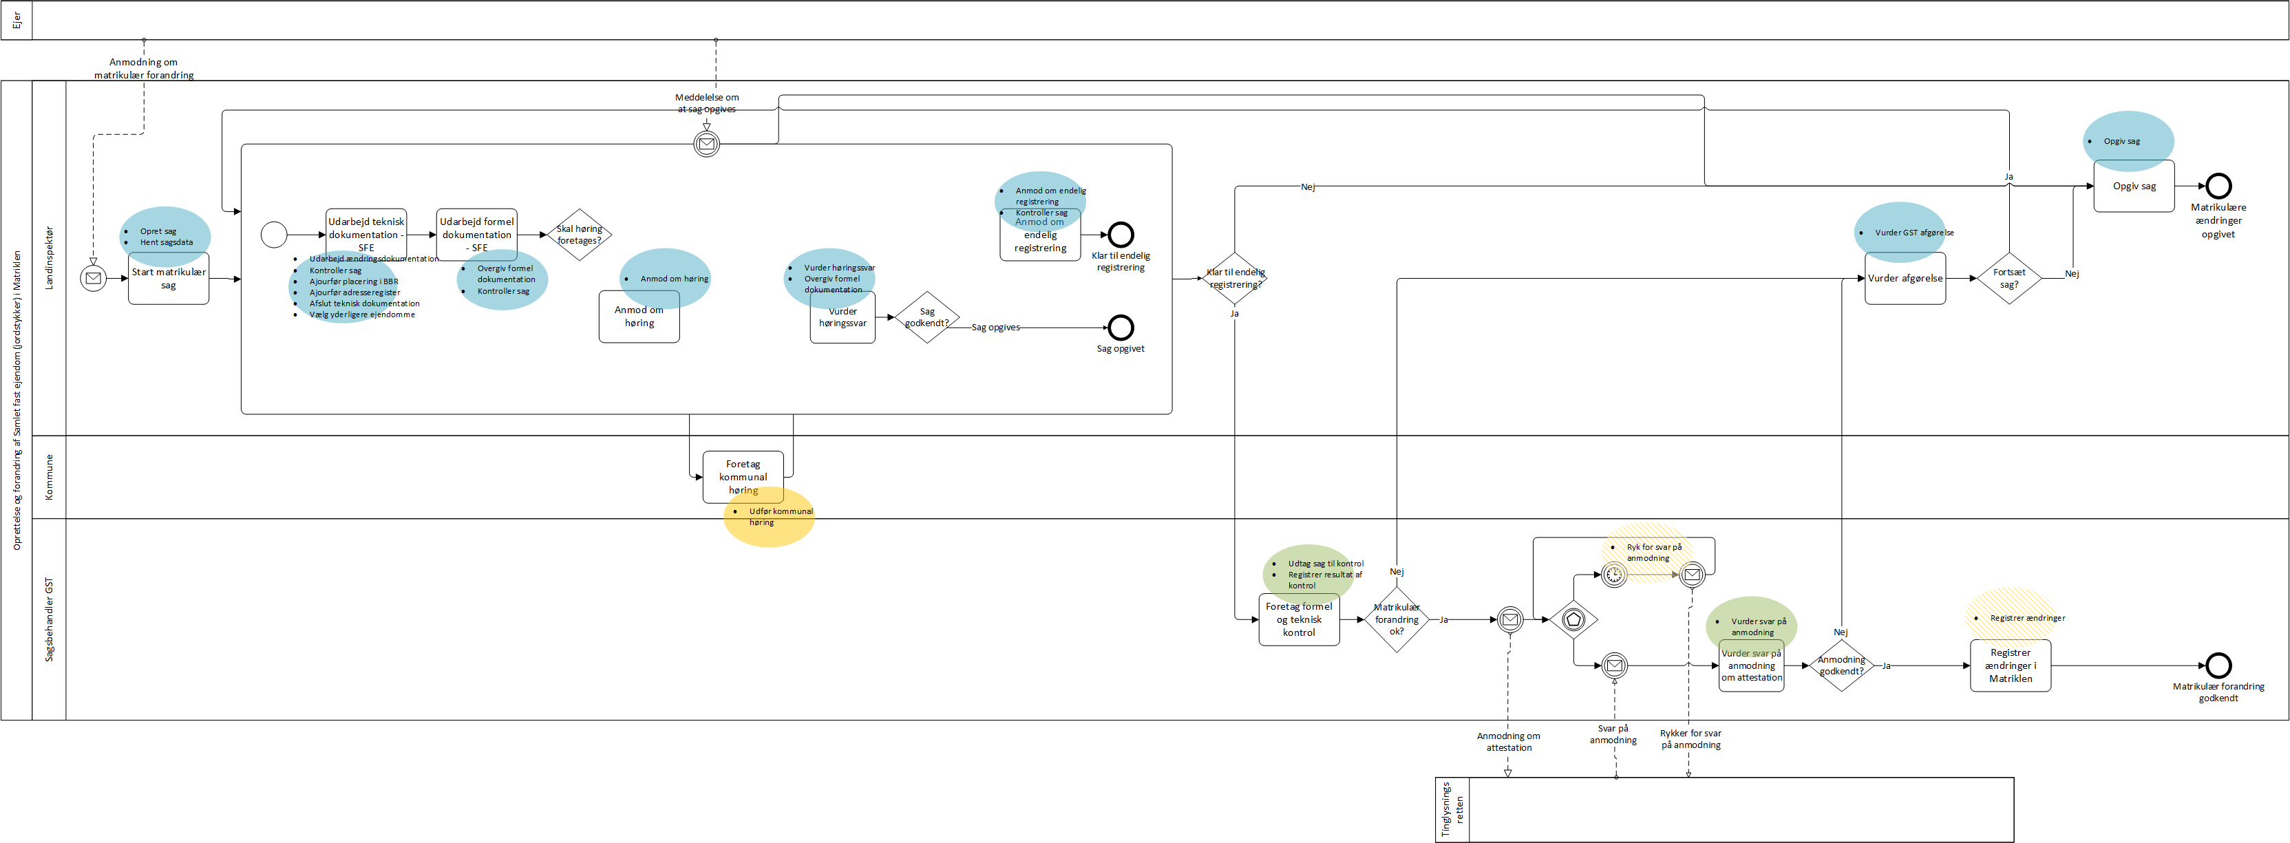
Figur 4 Use case anvendelse Oprettelse og ændring af samlet fast ejendom i Matriklen

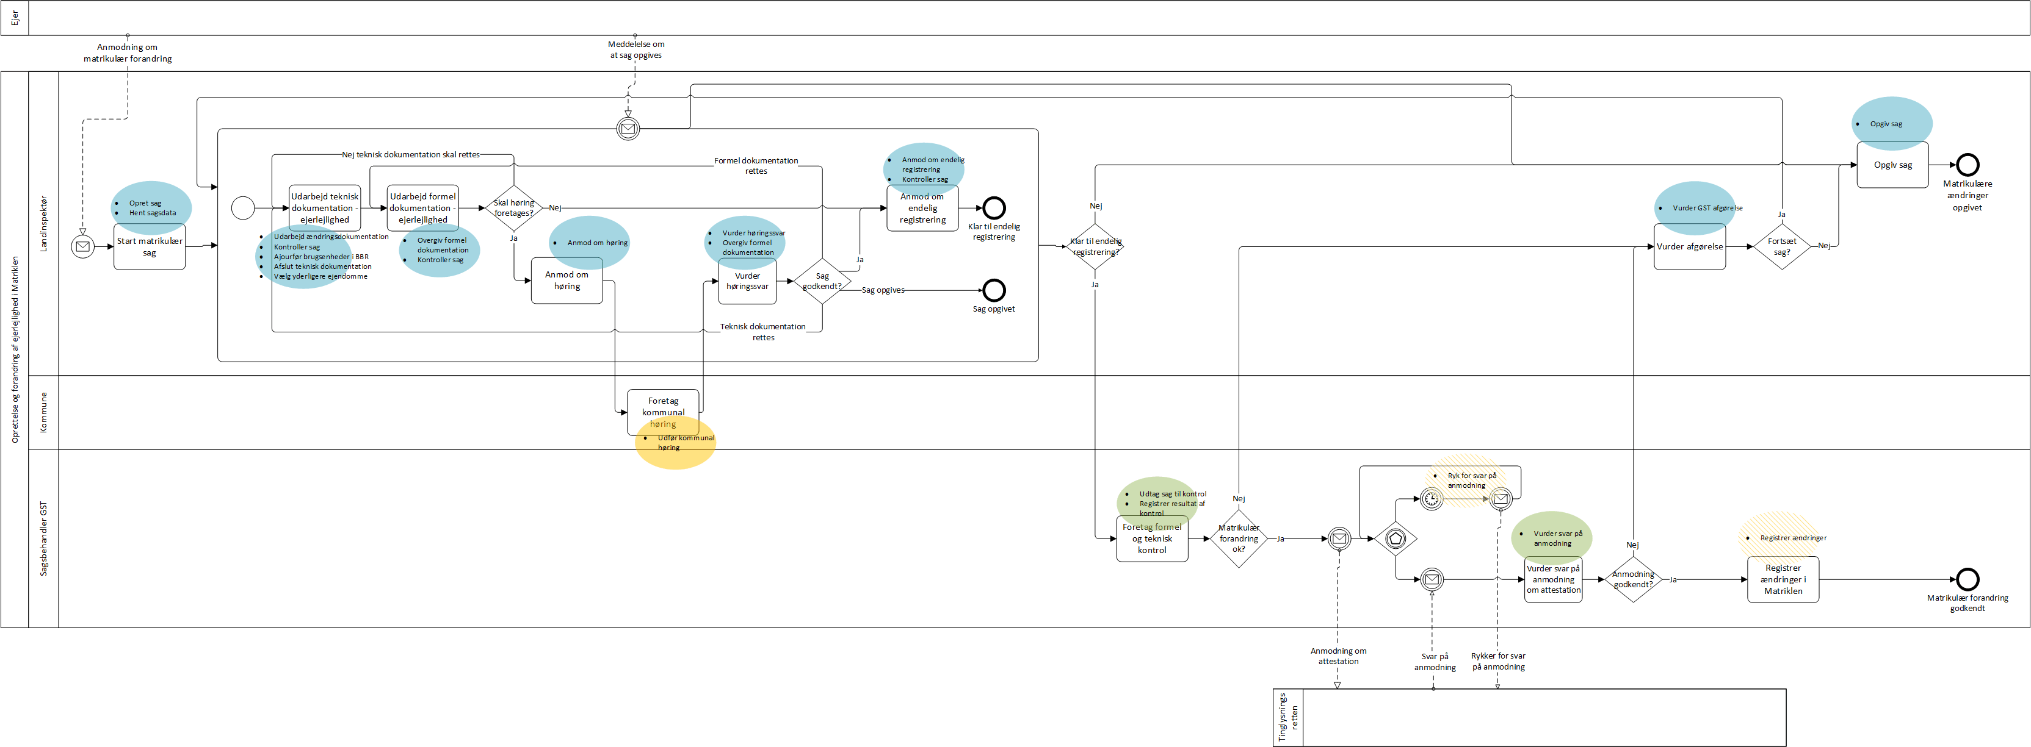
Figur 5 Use case anvendelse Oprettelse og ændring af ejerlejlighed i Matriklen

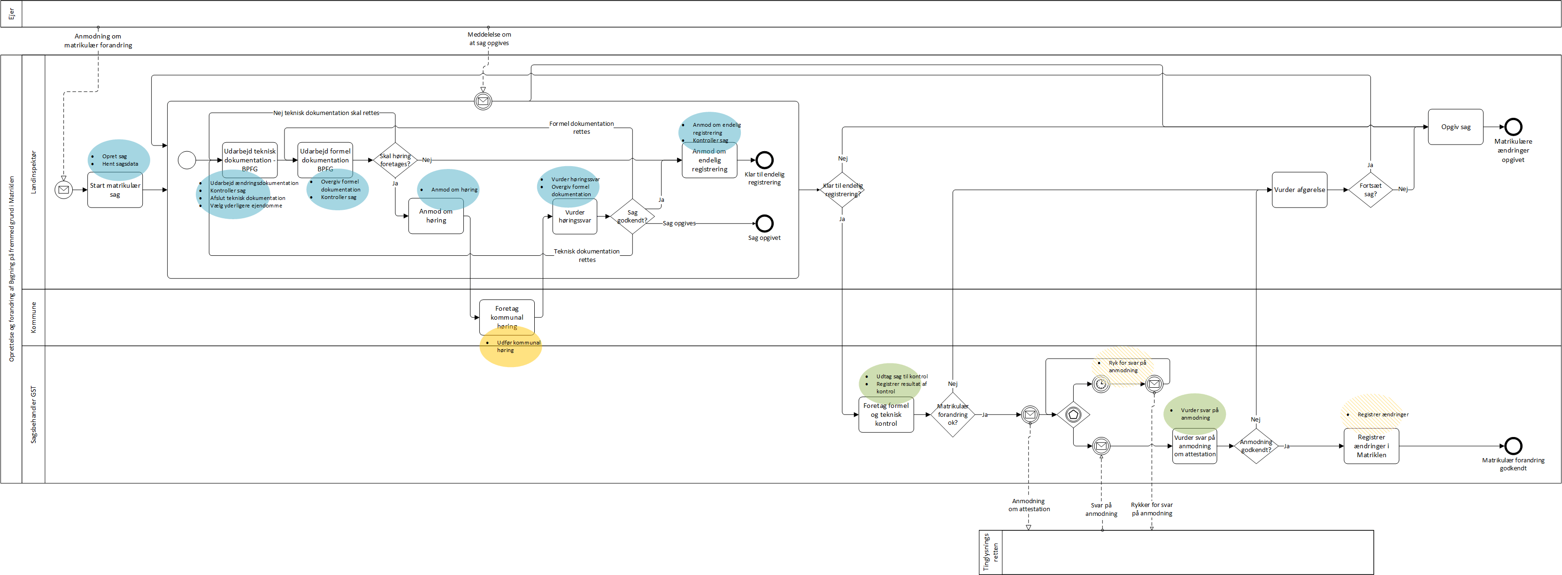
Figur 6 Use case anvendelse Oprettelse og ændring af BPFG i Matriklen

Procesdiagram i stor størrelse

Oprettelse og forandring af ejendom i Matriklen

